
文档版本
密级
V1.0.1
Bringing Intelligence Across All Beings
让万物更加智慧
F100-L系列温湿度终端
F100-L系列技术规范
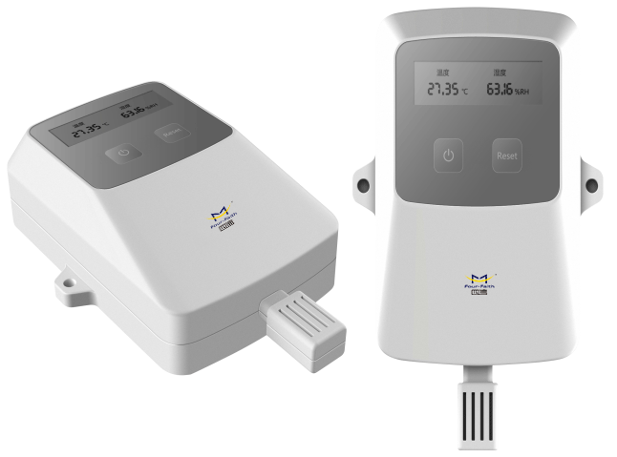
公开
F100-L系列温湿度传感器是一款基于无线技术的数字温度和湿度传感器，采用高容量锂亚电池，专为恶劣环境监测应用而设计。该传感器的设计克服了很多地方不能布线和供电的限制，以满足客户即插即用的需求。传感器的温度测量范围为-200℃～ 200℃，湿度测量范围为0～ 100% RH，典型精度为±5% RH和±0.3℃。F100-L系列传感器具有工业级的质量和可靠性，以及在大测量范围内的恒定精度，提供了良好的性价比。
主要应用于冷链运输、药品存储、室内温湿度、数据机房、智能楼宇、仓库、农业大棚、各种实验室、博物馆等

应用拓扑

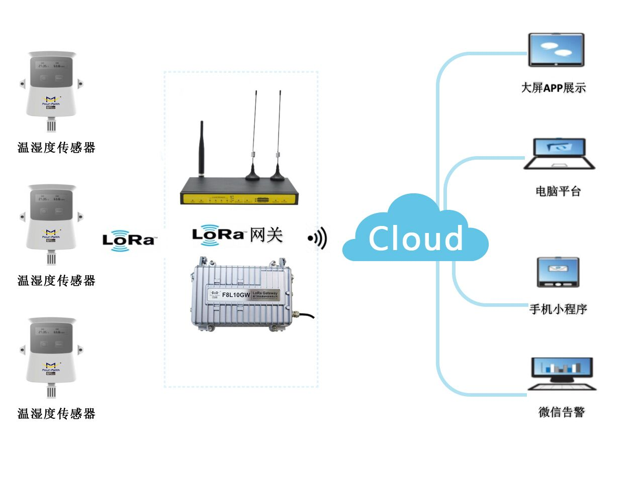

产品特点

采用进口高精度传感器芯片和工业级高性能无线模块；
设备采用LCD显示屏，直观的温湿度数据显示，方便用户实时查看；
可自行配置传输时间和传输等级，精美一体化外观设计，采用ABS阻燃材料；
方便易用、开机即传；
内置高容量锂亚电池，超低功耗、超长待机，简单的壁挂式安装方式
具备IP65防水等级，可直接应用各种恶劣环境，无需外接各种导线；
开放协议，网关支持兼容TCP、Modbus、MQTT等多种协议

设计规范

产品规格

检测原理电容式测量温度测量范围-30℃~ 80℃ 湿度测量范围0 ~ 100% RH 温度测量精度±0.2℃（典型0-60℃，最小或最大温度精度范围不超过±1.5）湿度测量精度±2% RH（典型20-80RH，最小或最大湿度精度不超过±7%RH）通信频段 433/470/868/915MHz,默认出厂433/470MHz,其他频段可定制协议私有协议、LoRaWAN协议室内通信距离 100米 视距通信距离 400米 网关支持四信单通道网关可支持35-40个传感器工作电压3.6V 工作电流≤130mA，持续时间1秒以内休眠电流≤10uA 电池容量4000mAH,可更换

终端参数列表

电池寿命

空中速率/传输等级（RATE）传输时间（TIME）：工作时间3级(传输更远)5分钟：10个月
10分钟：20个月
20分钟：40个月
30分钟：55个月4级(传输更近)5分钟：18个月
10分钟：35个月
20分钟：50个月
30分钟：90个月电池标称容量4000mAH,按实际使用容量85%计算，即3400mAH以上电池工作时间为理论天数，请谨慎选择传输频率，理论天数还受无线信号、工作温湿度影响，电池工作时间可能略短或略长。

电池寿命列表

终端配置

配置步骤配置方法开机
常按电源开关按钮启动传感器，此时屏幕将依次显示Four-Faith图标，FREQ（载波频率），ID（设备ID）,TIME（发送频率）,RATE（空中速率）MAC（唯一地址）以及此时温湿度数值;显示完这些数值后，传感器自动进入休眠状态，以保证其低功耗运行,按一次Func键，即显示当前温湿度的数值。注意：传感器出厂时LoRa ID为12306，请设置LoRa网关LoRa ID为12306。 ID（设备ID配置）先按下Func显示温湿度值，再长按Func左侧按钮进入“ID”配置界面，ID可设范围1~65535，每按一次Func按键ID的值+1，确定设置好后按Power再进行FREQ配置。注意：一个组网中的每台温湿度传感器设备的ID必须不同，否则数据冲突。FREQ（频段配置）ID配置完成后按Power切换FREQ的配置界面，FREQ的可设范围为420~441，初始值433；每按一次Func键FREQ的值+1,确定设置好后按Power再进行TIME配置。注意：在一个组网中每台设备的该参数必须与组网中的LoRa网关配置里的载波频率一致，不同组网中的载波频率需要设置为不同。

终端配置

TIME(时间间隔配置)FREQ配置完成后按Power切换TIME配置界面，TIME表示发送频率，即用户需要每隔多长时间上传一次温湿度数据；TIME可选5,10,20,30分钟，默认值20分钟（间隔越长功耗小）；确定设置好后按Power跳转到Reboot的界面，按Y重新启动，按N重新配置。RATE(速率配置)RATE表示设备数据在空中的传输速率，RATE等级越高，数据的传输速度越快，但是相对应它的传输距离越短；RATE可选3,4,5,6级，出厂已默认值3级，暂不支持手动修改。注意：一个组网内所有设备和LoRa网关的空中速率必须相同，否则无法通信。

尺寸图
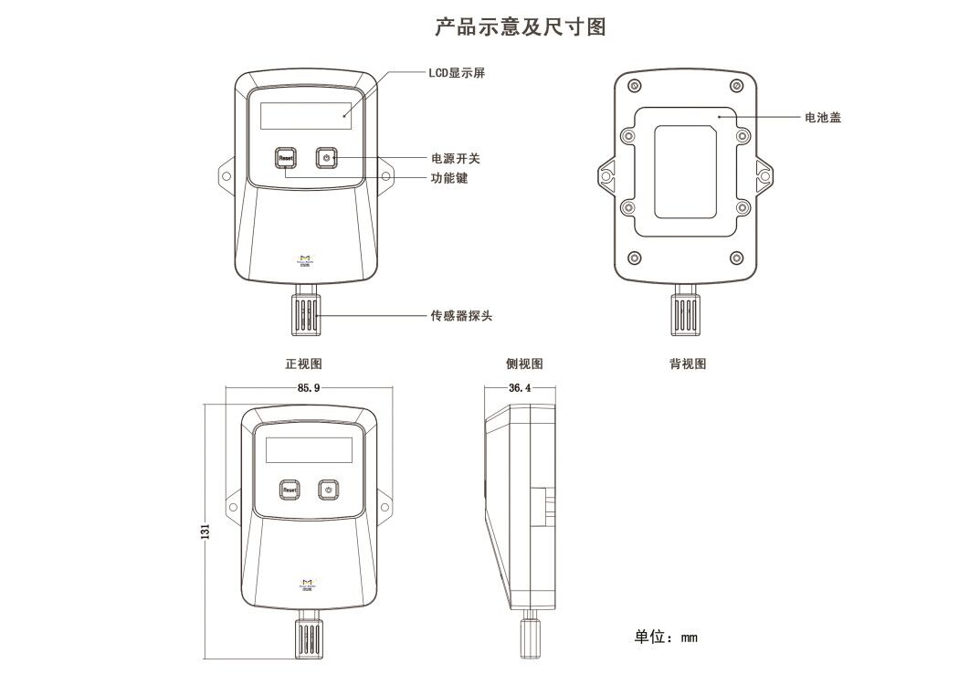

●订购信息
产品型号 | 频段（MHZ） | 产品备注说明
F100-LP-433 | 420-441 | 支持四信私有协议
F100-LP-470 | 470-510 | 支持四信私有协议
F100-LR-470 | 470-510 | 支持LoRaWAN协议，默认8个上行频点470.3-471.7MHZ

备注：其他频段和协议可定制

